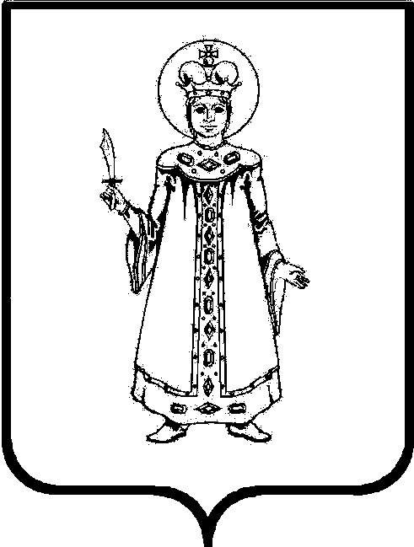

П О С Т А Н О В Л Е Н И Е

АДМИНИСТРАЦИИ

СЛОБОДСКОГО СЕЛЬСКОГО ПОСЕЛЕНИЯ

УГЛИЧСКОГО МУНИЦИПАЛЬНОГО РАЙОНА

от 19.11.2019 № 269

О внесении изменений в постановление
Администрации Слободского сельского поселения
от 10.09.2018 № 103 «Об утверждении Порядка формирования,
ведения (в том числе ежегодного
дополнения) и обязательного опубликования
перечня муниципального имущества
Слободского сельского поселения в целях
предоставления его во владение и (или)
пользование на долгосрочной основе
субъектам малого и среднего предпринимательства
и организациям, образующим инфраструктуру
поддержки субъектов малого и среднего предпринимательства»

В соответствии с Федеральным законом от 24 июля 2007 года № 209-ФЗ «О развитии малого и среднего предпринимательства в Российской Федерации», Федеральным законом от 22 июля 2008 года № 159-ФЗ «Об особенностях отчуждения недвижимого имущества, находящегося в государственной собственности субъектов Российской Федерации или в муниципальной собственности и арендуемого субъектами малого и среднего предпринимательства», Федеральным законом от 03 июля 2018 № 185-ФЗ «"О внесении изменений в отдельные законодательные акты Российской Федерации в целях расширения имущественной поддержки субъектов малого и среднего предпринимательства", Постановления Правительства РФ от 18.05.2019 N 623 "О внесении изменений в постановление Правительства Российской Федерации от 21 августа 2010 г. N 645 и признании утратившим силу постановления Правительства Российской Федерации от 18 декабря 2008 г. N 961",

АДМИНИСТРАЦИЯ ПОСЕЛЕНИЯ ПОСТАНОВЛЯЕТ:
1. Внести изменения в Порядок формирования, ведения (в том числе ежегодного дополнения) и обязательного опубликования перечня муниципального имущества Слободского сельского поселения, свободного от прав третьих лиц (за исключением права хозяйственного ведения, права оперативного управления, а также имущественных прав субъектов малого и среднего предпринимательства), в целях предоставления его во владение и (или) пользование на долгосрочной основе (в том числе по льготным ставкам арендной платы) субъектам малого и среднего предпринимательства и организациям, образующим инфраструктуру поддержки субъектов малого и среднего предпринимательства» (Далее – Порядок):
1.1. Пункт 1.3. Порядка в следующей редакции: «Муниципальное имущество, включенное Перечень, используется в целях предоставления его во владение и (или) в пользование на долгосрочной основе (в том числе по льготным ставкам арендной платы) субъектам малого и среднего предпринимательства, осуществляющим предпринимательскую деятельность на территории Слободского сельского поселения, и организациям, образующим инфраструктуру поддержки субъектов малого и среднего предпринимательства, на территории Слободского сельского поселения»;
1.2. Абзац 1 Пункта 2.1. Порядка изложить в следующей редакции: «Формирование, ведение и обязательное опубликование Перечня осуществляется администрацией Слободского сельского поселения».
2. Контроль за исполнением настоящего Постановления возложить на Заместителя Главы - главного бухгалтера Администрации Слободского сельского поселения Кононирову Ю.Ю.
3. Настоящее постановление вступает в силу с момента обнародования (опубликования) согласно ст. 38 Устава Слободского сельского поселения.

Глава поселения М.А. Аракчеева

